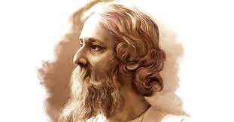

সঙ্গীতজ্ঞ হিসাবে কবিগুরু রবীন্দ্রনাথ ঠাকুর
রবীন্দ্রনাথ ঠাকুরের বেশিরভাগ কবিতা, গল্প, গান এবং উপন্যাস ছিল বাল্য বিবাহ এবং যৌতুকের মতো সেই সময়কালে ঘটে যাওয়া সামাজিক কুফল সম্পর্কে। তবে তার রচিত গানগুলিও খুব জনপ্রিয় ছিল, তার গানের নাম ছিল ‘রবীন্দ্র সঙ্গীত’। আমরা জানি যে বাংলাদেশের জাতীয় সংগীত তিনি লিখেছেন – ‘আমার সোনার বাংলা’। যা বঙ্গ বিভাগের সময় খুব বিখ্যাত ছিল।
(সংগৃহীত)

মোছাঃ মারুফা বেগম
প্রধান শিক্ষক
খগা বড়বাড়ী বালিকা দ্বিমুখী উচ্চ বিদ্যালয়
ডিমলা, নীলফামারী।
ইমেইলঃ lizamoni355@gmail.com
- ICT4E District Ambassedor
- সেরা কন্টেন্ট নির্মাতা

